Apify YouTube 字幕 API 获取教程
适用对象：首次配置红人工作流看板字幕服务的使用者。本文带你找到指定抓取工具、创建仅供该工具使用的 Token、测试一次字幕，并把 Token 保存到看板。截图中的红色圈框按数字顺序操作。
本次示范使用 scrape-creators / best-youtube-transcripts-scraper。API Token 是密钥，不要发给他人，也不要上传到 GitHub。

第一步 找到字幕抓取工具
登录 Apify，打开 Best Youtube Transcripts Scraper。确认页面标题与下图一致。这里的 Video URLs 可填公开 YouTube 视频链接。
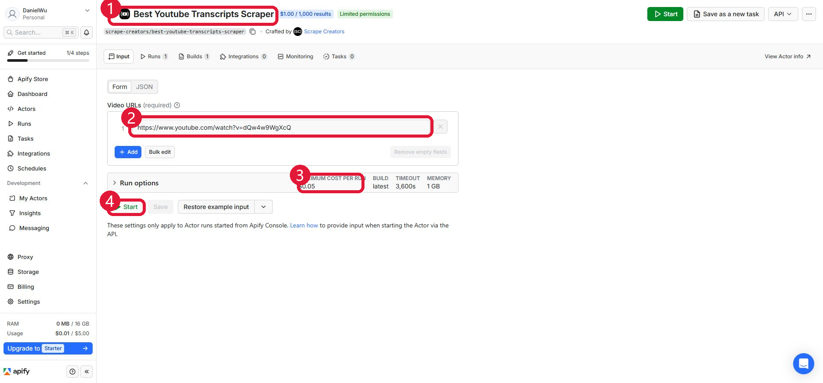
图 1：确认工具名称；输入视频链接；展开 Run options 设置费用上限；Start 才会运行。
若只想配置 Token，可先不要点 Start。运行字幕抓取可能产生 Apify 费用。

第二步 创建专用 API Token
在 Apify 左侧点击 Settings，再进入 API & Integrations。在 Personal API tokens 区域点击 Create a new token。
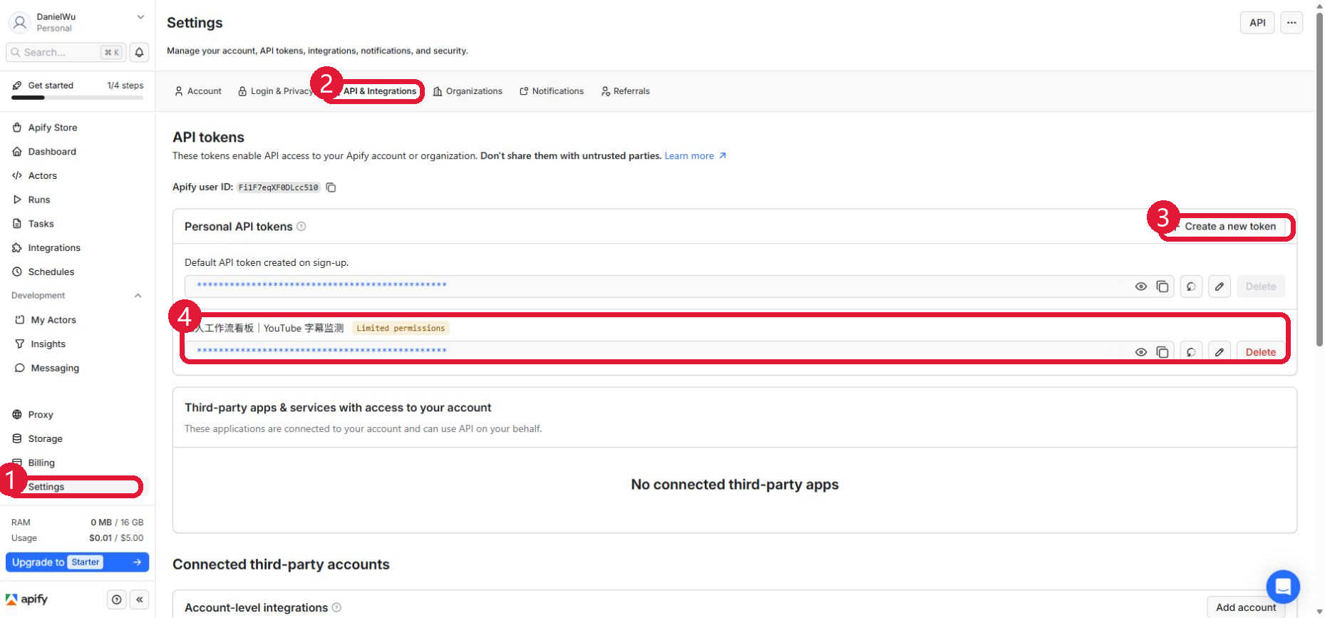
图 2：依次进入设置、API 与集成、创建新 Token。最下方是本次创建的专用 Token，截图中已遮挡。
建议命名为“红人工作流看板｜YouTube 字幕监测”。权限只选该 Actor 的 Run 和 List runs，并允许访问该次运行的默认存储；不要授予整个账号的全部权限。创建后复制 Token，妥善保存。
如果今后怀疑 Token 泄露，在此页面撤销旧 Token，重新创建并更新看板。

第三步 测试一条公开视频
回到字幕工具的 Input 页，填一条公开视频。展开 Run options，将 Maximum cost per run 设为 0.05 美元，再点 Start。本步骤会实际调用服务并可能收费；不测试时可跳过。
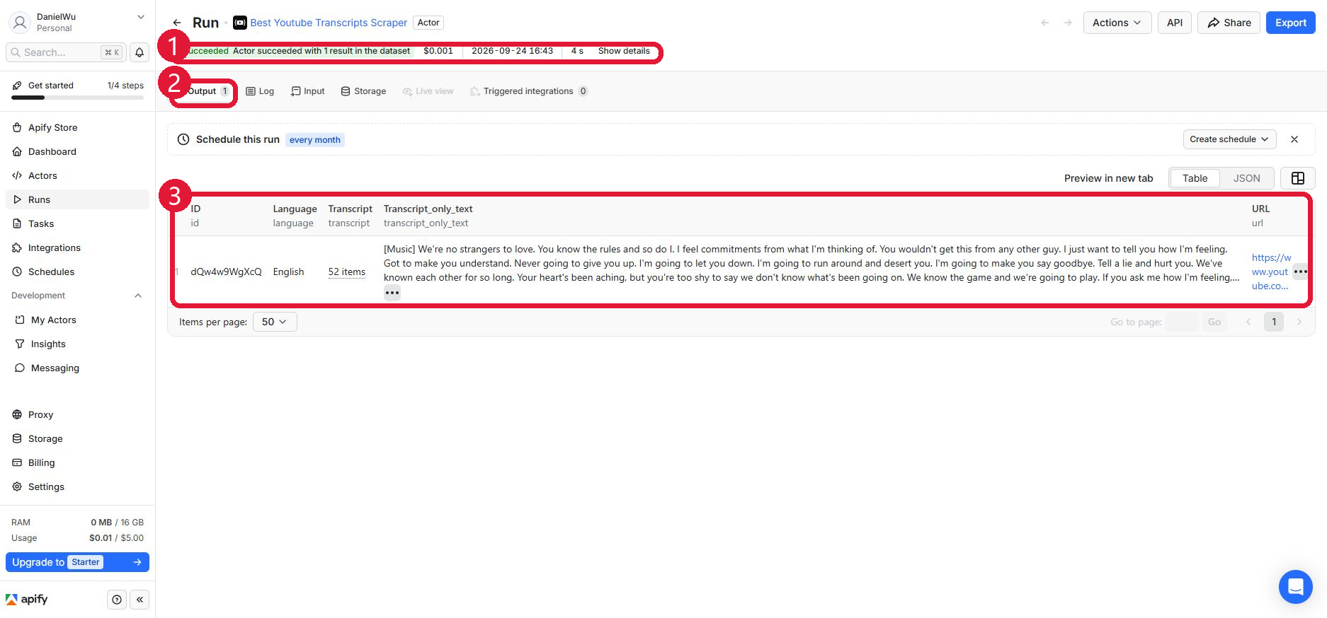
图 3：状态 Succeeded 表示运行成功；Output 显示字幕结果。本次示例实际费用为 0.001 美元。
若出现失败，先查看 Runs 页中的错误提示；也可能是视频没有公开字幕。一次失败不代表 Token 无效。

第四步 保存到红人工作流看板
登录看板，打开“设置 → YouTube API → YouTube 字幕服务 · Apify”。把 Token 粘贴到 Apify API Token 框，点击“测试账号连接”。连接测试不会启动字幕抓取。成功后开启按需抓取，并点击“保存字幕设置”。
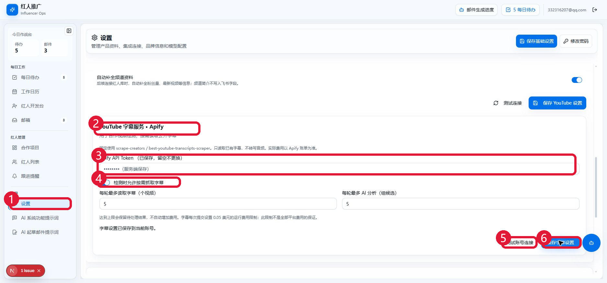
图 4：设置入口、字幕服务、Token 输入框、启用开关、测试连接及保存按钮。图中 Token 已隐藏。
保存后 Token 框显示“已保存，留空不更换”。本次示例每轮最多读取 5 个视频字幕、最多 AI 分析 5 组候选。之后你可以按费用承受能力调整上限。

常见问题
“测试连接”失败：检查复制的 Token、网络，以及是否给这个指定 Actor 授予读取权限。不要为了让测试通过直接授予整个 Apify 账号的全部权限。
“没有字幕”：该工具读取已有公开字幕，不负责把无字幕的音频转写成文字。
费用：看板给单次字幕运行设置 0.05 美元上限，但这不等于整个监测流程所有平台费用的总上限。需要费用控制时，先小范围检测。

